北京地区成人本科学士学位英语统一考试准考证打印流程
根据北京教育考试院通知，为进一步提高工作效率，本次学位英语考试仍由考生自行在网上打印准考证，打印网址为：www.bjeea.cn，打印时间为2018年10月16日上午10:00开始，截止到11月10日上午9:30。
准考证打印流程如下：
- 登录北京教育考试院网站http://www.bjeea.cn/，点击公告栏下“北京市成人本科学士学位英语考试准考证打印”（如图1示）。
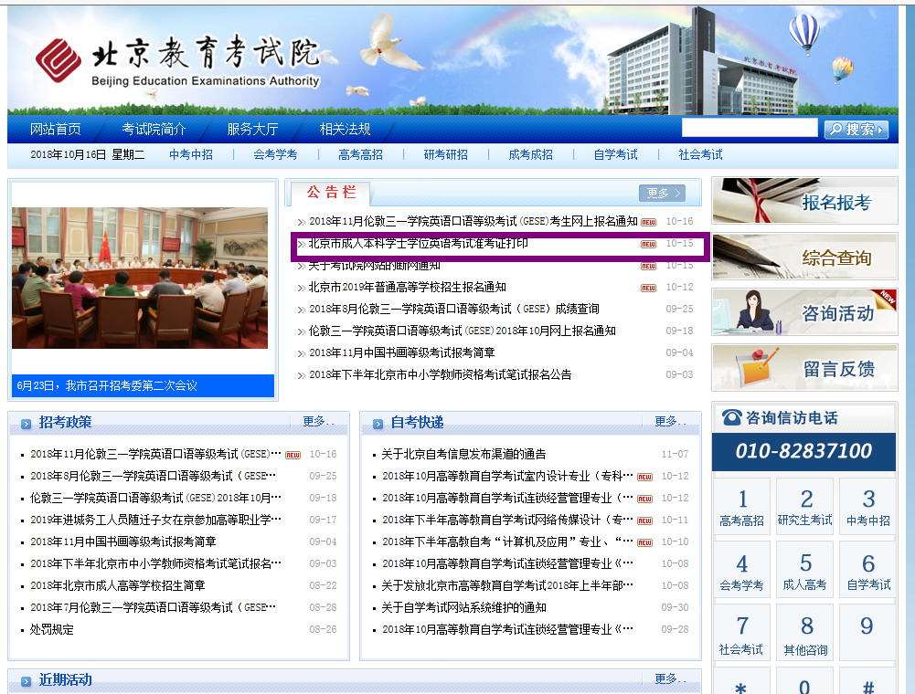
图1
- 认真阅读“北京地区成人本科学士学位英语统一考试考生诚信考试承诺书”，然后点击“我承诺，继续打印”按钮（如图2示）。
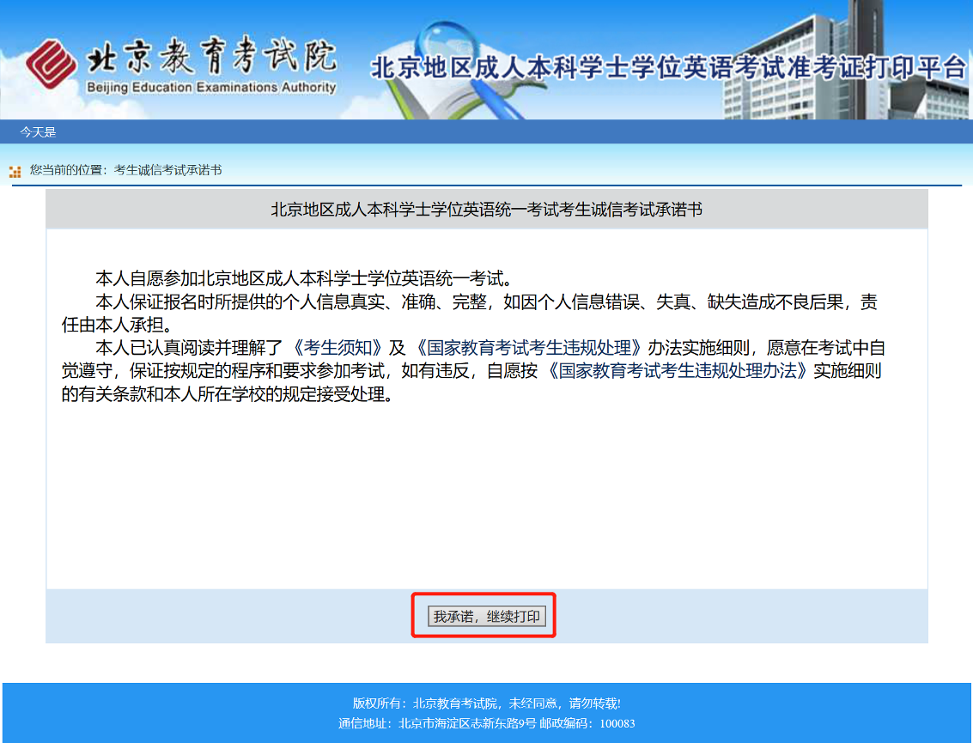
图2
- 在准考证打印页面的相应输入框中输入考生姓名、身份证号和验证码，点击“查询”按钮（如图3示）。
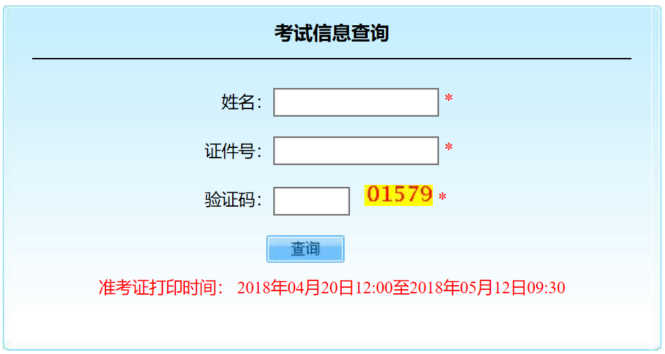
图3
- 在显示考生准考证信息的页面，点击下方的“打印”按钮即可打印。（如图4所示）
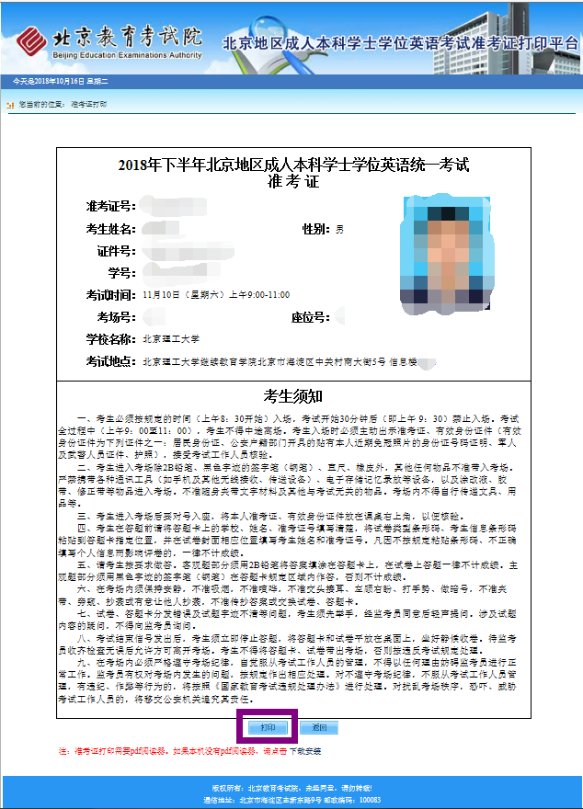
图4
注：由于浏览器兼容性问题，请使用IE浏览器打印。

